**Manajemen Komunikasi Forum Kerukunan Umat Beragama DKI Jakarta dalam Mengatasi Persoalan Intoleransi dan Radikalisme**

**Dudi Iskandar, Indah Suryawati, & Lilyana**

Dosen Universitas Budi Luhur, Jakarta, Indonesia

Dosen Universitas Budi Luhur, Jakarta, Indonesia

Dosen Universitas BSI, Jakarta, Indonesia

[dudi.iskandar@budiluhur.ac.id](mailto:dudi.iskandar@budiluhur.ac.id),

[indah_suryawati@budiluhur.ac.id](mailto:indah_suryawati@budiluhur.ac.id),

[Lilyana_lia@bsi.ac](mailto:Lilyana_lia@bsi.ac).id

**ABSTRACT**

*In two national surveys on tolerance, equality, and cooperation between religious communities conducted by the Ministry of Religion, the DKI Jakarta index was below the national average of 73.87 percent. In 2019, DKI Jakarta was at the level of 71.7 percent. Meanwhile, in 2021, the DKI Jakarta harmony index rose to 72.2 (In 2020 the survey was not held due to the covid-19 pandemic). This study aims to photograph the activities and communication management patterns of the DKI Jakarta Religious Community Communication Forum (FKUB), especially in overcoming intolerance and radicalism. These two factors are often cited as triggers for the emergence of religious disharmony in DKI Jakarta. The results show that the communication management of FKUB DKI Jakarta has not been neatly organized as a modern organization with all the complete hardware, software, and brainware. Communication management activities and patterns are still formalistic-incidental. There is no big design about religious harmony in DKI Jakarta. It is very utopian if the DKI Jakarta FKUB can prevent intolerance and eliminate radicalism. FKUB DKI Jakarta has only participated on a small and micro scale in building a harmony of religious communities in DKI Jakarta.*

***Keywords :*** *communication management; FKUB DKI Jakarta; tolerance; radicalism*

**ABSTRAK**

*Dua kali survei nasional tentang toleransi, kesetaraan, dan kerja sama umat beragama yang dilakukan Kementerian Agama, indeks DKI Jakarta berada di bawah rata-rata tingkat nasional sebesar 73,87 persen. Pada 2019, DKI Jakarta berada di level 71,7 persen. Sedangkan pada 2021, indeks kerukunan DKI Jakarta naik menjadi sebesar 72,2 (Pada 2020 survei tidak diadakan karena pandemik covid-19). Penelitian ini bertujuan memotret aktivitas dan pola manajemen komunikasi Forum Komunikasi Umat Beragama (FKUB) DKI Jakarta khususnya dalam mengatasi intoleransi dan radikalisme. Dua faktor itu kerap disebut sebagai pemicu munculnya ketidakharmonisan umat beragama di DKI Jakarta. Hasil penelitian menunjukkan manajemen komunikasi FKUB DKI Jakarta belum tertata secara rapi sebagai sebuah organisasi modern dengan segala kelengkapan hardware, software, dan brainware. Aktivitas dan pola manajemen komunikasi masih formalistik-insidensial. Tidak ada desain besar tentang kerukunan umat beragama di DKI Jakarta. Sangat utopis jika FKUB DKI Jakarta bisa mencegah intoleransi dan mengeliminir radikalime. FKUB DKI Jakarta baru berpartisipasi dalam skala kecil dan mikro dalam membangun sebuah harmoni umat beragama di DKI Jakarta.*

**Kata kunci** : *manajemen komunikasi; FKUB DKI Jakarta; toleransi; radikalisme;*

**PENDAHULUAN**

Dua kali hasil survei Kementerian Agama tentang toleransi, kesetaraan, dan kerja sama umat beragama pada 2019 dan 2021 menunjukkan DKI Jakarta berada di bawah rata-rata angka nasional sebesar 73,87 persen. Pada 2019, DKI Jakarta berada di level 71,7 persen. Sedangkan pada 2021, indeks kerukunan DKI Jakarta naik menjadi sebesar 72,2 (Pada 2020 survei tidak diadakan karena pandemik covid-19). Angka tersebut menunjukan DKI Jakarta berada di bawah nilai rata rata nasional yang berada di angka 73,87 persen. Survei tersebut dilakukan Pusat Penelitian dan Pengembangan Bimbingan Masyarakat Agama dan Layanan Keagamaan Kementerian Agama.[1]

Gubernur DKI Jakarta Anies Baswedan menyerahkan tindak lanjut laporan Indeks Kerukunan Umat Beragama (KUB) DKI Jakarta ke Forum Kerukunan Umat Beragama (FKUB) Jakarta.

“Karena mereka (FKUB) yang selama ini mengelola kegiatan itu,” kata Anies. ”FKUB akan melakukan kajian terhadap laporan yang dikeluarkan oleh Kementerian Agama tersebut. Masyarakat tidak berasumsi terkait laporan tersebut.”

Menurut Anies, di dalam FKUB banyak tokoh masyarakat yang berkompeten untuk menindaklanjuti laporan itu. Mereka yang diminta untuk melihat hasil itu. Jadi bukan spekulasi-spekulasi.[2]

Kasus pro kontra penistaan agama Gubernur Ahok (Basuki Tjahaja Purnama) pada 2016 merupakan salah satu titik picu kerentanan hubungan antar umat beragama di DKI Jakarta. Pasca kasus Ahok, timbul Gerakan 212 (merujuk ke demontrasi 2 Desember 2016), Pembubaran Hizbut Tahrir Indonesia (HTI), 19 Juli 2017, dan Pembubaran Front Pembela Islam (FPI) 30 Desember 2020. HTI dan FPI dituding berada di balik demontrasi anti-Ahok. Semua itu dipandang sebagai momentum yang meretakkan hubungan antar umat beragama di DKI Jakarta.

DKI Jakarta adalah ibu kota negeri ini. Ia merupakan cermin terdepan dari potret kerukunan umat beragama secara makro di Indonesia. DKI Jakarta selalu menjadi garda terdepan potret Indonesia dari kancah internasional. Baik buruk Indonesia dilihat dari keadaan di ibu kotanya.

DKI Jakarta adalah kota yang plural dan serba-multi (agama, etnis, dan ras).[3] Toleransi, kesetaraan, dan kerja sama (khususnya umat beragama) merupakan sesuatu yang mutlak adanya. Kehadiran aspek-aspek tersebut untuk menjamin Jakarta sebagai kota semua orang tanpa memandang latar belakang agama, etnis, ras, bahasa, ataupun status sosial. Jakarta harus menjadi milik semua kalangan, baik warga asli atau pendatang.

Sesungguhnya kajian tentang kerukunan dan harmoni intra dan antar umat beragama sudah banyak dilakukan di luar Indonesia. Misalnya, kajian dialog antar agama di Swiss (Ferdinand Schoningh, 2020); Model dialog antar kenyakinan di Albania (Genti Kurja, 2020); Dialog untuk Harmoni Hindu dan Muslim di Nepal (Raranjan Ocha, 2021); Memperkuat Harmoni Antar-agama di Perak, Malaysia (Mohd Ikhwan Izzat Zulkefli dkk, 2018).

Khusus penelitian yang berkaitan dengan peran FKUB dalam kerukunan umat di berbagai daerah di Indonesia sudah dilakukan oleh Abdul Rauf dkk (2018) di provinsi Maluku; provinsi Jawa Barat oleh Dani Miharja dan M. Mulyana (2019); provinsi Sulawesi Utara oleh Muhamad Idris (2013); provinsi Sumatera Utara oleh Manshuruddin (2017); provinsi Riau oleh Khotimah (2018). Tema yang dibahas dalam penelitian itu tentang pola dan peran FKUB dalam menciptakan kerukunan umat beragama. Hingga kini belum ada penelitian yang berkaitan dengan manajemen komunikasi, FKUB di DKI Jakarta yang berkaitan dengan intoleransi dan radikalisme.

Kamus Oxford mendefinisikan intoleransi dengan kualitas atau keadaan tidak toleran. Sedangkan radikal berarti kualitas atau keadaan menjadi radikal dan doktrin atau prinsip radikal.[4] Dari kamus Webster,[5] intoleransi berarti (tidak menyetujui) atau tidak bersedia menerima ide atau cara berperilaku yang berbeda dari diri sendiri. Intoleransi terhadap seseorang/sesuatu intoleransi dasar terhadap orang lain dan budayanya. Sedangkan radikalisme adalah kepercayaan pada ide-ide dan prinsip-prinsip radikal, terutama pada isu-isu politik dan sosial. Sementara itu kamus Cambridge[6] menulis intoleransi dengan fakta menolak menerima ide, keyakinan, atau perilaku yang berbeda dari Anda sendiri. Sedangkan radikalisme adalah keyakinan bahwa harus ada perubahan sosial atau politik yang besar atau ekstrim.

Salah satu akar kemunculan intoleransi dan radikalisme adalah problem komunikasi intra dan antar umat beragama. Pada era Orde Baru sudah ada kebijakan pemerintah masalah intoleransi dan radikalisme dengan kebijakan tentang Tri Kerukunan Umat Beragama. Yakni, kerukunan intra beragama, kerukunan antar beragama, dan kerukunan dengan pemerintah. Kini, problem dan kebijakan tentang kerukunan intra dan antar beragama dikaji dan diselesaikan melalui lembaga bernama FKUB.

Oleh sebab itu, kehadiran komunikasi dalam membuat kerukunan intra dan antar beragama menjadi vital adanya. Di sinilah dibutuhkan manajemen komunikasi kerukunan intra dan antar beragama tersebut. Manajemen komunikasi tidak hanya berkaitan komunikasi di kerukunan intra dan antar beragama, tetapi juga menyangkut pada lebih makro lagi. Yakni, bersinggungan dengan proses timbal balik penyampaian pesan dan pertukaran makna untuk memberi informasi, membujuk, atau memberi perintah, berdasarkan makna yang sama sesuai dengan konteks sosialnya masing-masing.

FKUB berdiri hanya berdasarkan Peraturan Bersama Dua Menteri Nomor 9 dan 8 Tahun 2006. Tentu saja landasan hukum FKUB kurang kuat jika hanya berdasarkan peraturan bersama menteri. Ke depan kedudukan FKUB perlu ditingkatkan melalui penerbitan peraturan presiden atau peraturan pemerintah. Bahkan, jika diperlukan sampai ke Undang Undang Kerukunan Umat Beragama. Agama atau beragama bagi masyarakat Indonesia tampaknya sebagai sesuatu yang *given* sesuai dengan sila pertama Pancasila, Ketuhanan Yang Maha Esa. Indonesia memang bukan negara agama, pun bukan negara sekuler yang mengabaikan agama. Tetapi agama bagi bangsa ini sejak kelahiran pertama, 17 Agustus 1945 merupakan unsur utama pembentuk identitas bangsa ini. Ini termaktub selain di Pancasila juga di Undang Undang Dasar 1945.

Berdasarkan Peraturan Menteri Agama Nomor 42 Tahun 2016 Pasal 877 dan Pasal 878 Pusat Kerukunan Umat Beragama merupakan unsur pendukung pelaksanaan tugas Kementerian Agama yang berada di bawah dan bertanggung jawab kepada Menteri Agama melalui Sekretaris Jenderal. Pusat Kerukunan Umat Beragama dipimpin oleh seorang Kepala. Pusat Kerukunan Umat Beragama mempunyai tugas melaksanakan perumusan dan pelaksanaan kebijakan, standardisasi dan bimbingan teknis serta evaluasi di bidang kerukunan umat beragama sesuai dengan ketentuan peraturan perundang-undangan.[7]

FKUB seperti organisasi yang sporadis. Ia hadir jika ada masalah berkaitan dengan kerukunan umat beragama. Jika semuanya berjalan normal, FKUB tidak kelihatan peran, fungsi, dan tanggung jawabnya. Padahal seharusnya FKUB tetap berjalan dengan program kerja dan kegiatan yang lain. Misalnya, pembinaan terhadap umat beragama atau tetap menjalin komunikasi yang rutin sesama umat beragama.

Dalam konteks inilah FKUB tidak memiliki desain besar tentang manajemen komunikasi kerukunan umat beragama. Padahal hal ini sangat krusial. Manajemen komunikasi adalah proses menggunakan semua sumber daya komunikasi secara terpadu melalui proses perencanaan, pengorganisasian, pelaksanaan, dan pengontrolan semua aspek komunikasi untuk mencapai tujuan secara sistematis. Langkah-langkah itu antara lain, 1) Perencanaan (*planning*). Merencanakan membangun sebuah sistem komunikasi FKUB yang efektif dan efisien. 2) Pengorganisasian (*organizing*). Mengorganisasikan seluruh sumber daya komunikasi FKUB sehingga menjadi sistem yang siap dilaksanakan. 3) Pelaksanaan (*actuating*). Melaksanakan sistem komunikasi yang direncanakan dengan menggunakan sumber daya komunikasi FKUB. 4) Pengkontrolan (*controlling*). Melakukan kontrol terhadap sistem dan semua elemen komunikasi FKUB.

Manajemen komunikasi merupakan aktivitas individu dan manusia dalam mengelola proses komunikasi melalui penyusunan kerangka makna dan hubungannya dengan orang lain dalam berbagai lingkup komunikasi dengan mengoptimalkan sumberdaya komunikasi dan teknologi yang ada. Pada tahap selanjutnya proses penggunaan sumber daya manusia dan teknologi ini menggunakan prinsip manajemen yang berupa perencanaan, pengorganisasian, pelaksanaan dan pengontrolan (Michael Kaye, 1994).

Manajemen komunikasi di tingkat pemerintah memiliki tiga hal yang harus dikerjakan. Pertama, mengidentifikasi isu secara fokus menyangkut kebijakan atau program. Kedua, menyusun perencanaan komunikasi mengacu pada isu yang sudah dikemas sesuai dengan karakteristik yang diinginkan. Ketiga, mengeksekusi perencanaan komunikasi (Marolli J. Indarto, 2012).

Dalam konteks FKUB, manajemen komunikasi yang dibutuhkan adalah untuk meningkatkan peran, fungsi, dan tanggung jawabnya sesuai Peraturan Bersama Menteri (PBM) 2006. FKUB dibentuk untuk membantu pemerintah namun bekerja di jalur terpisah. PBM 2006 menyebutkan kepala daerah dapat meminta bantuan atau melimpahkan sebagian tugasnya kepada para pimpinan di tingkat wilayah yang lebih bawah dan instansi vertikal terkait. FKUB tidak dibentuk untuk menggantikan peran pemerintah dan bukan agar pemerintah dapat melemparkan tanggung jawabnya ketika ada persoalan kerukunan. Kerukunan yang dimaksud adalah “keadaan hubungan sesama umat beragama yang dilandasi toleransi, saling pengertian, saling menghormati, menghargai kesetaraan dalam pengamalan ajaran agamanya dan kerja sama dalam kehidupan bermasyarakat, berbangsa dan bernegara di dalam Negara Kesatuan Republik Indonesia berdasarkan Pancasila dan Undang-Undang Dasar Negara Republik tahun 1945 (Paramadina, 2020).

Pasal 9 PBM 2006 menyebutkan ada setidaknya empat tugas pokok FKUB dalam pemeliharaan kerukunan, yaitu: (1) melakukan dialog dengan pemuka agama dan tokoh masyarakat; (2) menampung aspirasi ormas keagamaan dan aspirasi masyarakat; (3) menyalurkan aspirasi tersebut dalam bentuk rekomendasi sebagai bahan kebijakan kepala daerah, dan; (4) melakukan sosialisasi (Yayasan Wakaf Paramadina, 2020).

Dari latar belakang yang dikemukakan di atas, penelitian ini fokus pada Bagaimana pola manajemen komunikasi Forum Kerukunan Umat Beragama DKI Jakarta? Bagaimana manajemen komunikasi Forum Kerukunan Umat Beragama DKI Jakarta dalam mengatasi persoalan intoleransi dan radikalisme?

Penelitian ini menggunakan pendekatan kualitatif dengan metode penelitian studi kasus desain tunggal holistik. Penelitian kualitatif merupakan antitesis atau perlawanan dari penelitian model lama, kuantitatif. Pendekatan penelitian kualitatif berangkat dari asumsi dasar bahwa manusia sebagai makhluk bebas, independen, dan kreatif yang bisa menciptakan realitas sendiri. Ia bisa menentukan diri sendiri. Dari kebebasan dan kreativitas inilah makna/pemaknaan sebagai inti dari kualitatif timbul.

Ada lima karakter khas dalam penelitian kualitatif. Yakni, kajian berfokus pada makna kehidupan yang berada di bawah permukaan atau tidak terlihat, sebagai representasi (menghadirkan kembali) pandangan atau perspektif masyarakat, berlatar belakang kontekstual, memberikan peluang munculnya konsep baru yang bisa menjelaskan tentang perilaku manusia, dan berusaha untuk menggunakan berbagai sumber untuk memperoleh kebenaran atau kepercayaan. (Robert K. Yin. 2011)

Pendekatan ini digunakan untuk mencari dan menemukan pengertian atau pemahaman tentang fenomena dalam suatu latar yang berkonteks khusus. Makanya penelitian kualitatif adalah untuk memperoleh pemahaman tentang realitas melalui proses berpikir induktif (model penalaran khusus ke umum) (Basrowi dan Sukidin. 2002). Ia bertentangan dengan pendekatan kuantitatif yang menggunakan logika deduktif (model penalaran dari umum ke khusus).

Studi kasus merupakan penelitian yang dilakukan fokus pada satu objek. Objek ini dinamakan kasus. Ia dipandang sebagai sebuah satu kesatuan yang dibatasi pada ruang dan waktu tertentu. Penelitian studi kasus mengungkap secara utuh dan menyeluruh sebuah kasus yang terjadi. Kunci dari penelitian studi kasus adalah pertanyaan tentang *why* (kenapa) dan *how* (bagaimana) terjadinya satu kasus yang diteliti (Robert K. Yin. 2003)

Jenis studi kasus terdiri dari kasus tunggal holistik adalah kasus tunggal holistik yang hanya satu unit analisis. Unit analisis menurut Arikunto (2010) merupakan satuan tertentu yang diperhitungkan sebagai subjek penelitian. Unit analisis adalah sebagai sesuatu yang berkaitan dengan fokus atau komponen yang diteliti. Untuk penelitian ini yang menjadi objek atau kasus adalah manajemen komunikasi Forum Kerukunan Umat Beragama (FKUB) DKI Jakarta dalam mengatasi persoalan intoleransi dan radikalisme

Teknik pengumpulan data yang digunakan adalah observasi dan wawancara. Observasi dilakukan dengan mengamati aktivitas FKUB DKI Jakarta selama penelitian berlangsung. Pun, terus memantau website dan semua media sosial yang dimiliki FKUB DKI Jakarta, seperti Facebook, Instagram, dan Twitter. Sedangkan wawancara dilakukan dengan beberapa staf sekretariat FKUB DKI Jakarta, Wakil Sekretaris FKUB DKI Jakarta Manuel E. Raintung, peneliti Setara Institute Akmal Halili, peneliti Pusat Agama dan Demokrasi (Pusad) Paramadina, Ihsan Ali Fauzi, dan peneliti Pusat Agama dan Demokrasi (Pusad) Paramadina, Siswo Mulyartono.

**HASIL DAN PEMBAHASAN**

**Pemetaan Manajemen Komunikasi FKUB DKI Jakarta**

Wakil Sekretaris FKUB DKI Jakarta Manuel E. Raintung menjelaskan FKUB itu terdiri dari majelis-majelis agama. Di DKI Jakarta ada enam, yaitu, Majelis Ulama Indonesia, Persekutuan Gereja Indonesia, Konferensi Waligereja Indonesia, Parisada Hindu Dharma Jakarta, Perwakilan Buddha Jakarta, dan Majelis Agama Khonghucu. Ini diatur oleh peraturan gubernur. Jumlah anggotanya sebanyak 21 orang. Representasi dari majelis-majelis agama itu. FKUB adalah representasi dari majelis-majelis agama. Kalau yang di tingkat provinsi rekuitmen melalui majelis agama semua. Untuk di tingkat wilayah kota, terdapat di Jakarta Utara, Pusat, Barat, Timur, dan Selatan. Jumlahnya 17 orang saja. Pembina FKUB DKI Jakarta bukan gubernur tapi wakil gubernur. Ada juga Kepala Kantor Wilayah, Kementerian Agama, Kepala Kesbang, dan Kepala Biro Dikmental.

Kehadiran FKUB DKI Jakarta berbeda dengan provinsi lain. Karena otonomisasi DKI Jakarta ada pada provinsi, sehingga di wilayah itu mereka hanya bisa memberikan usulan atau rekomendasi .Yang menetapkan dan yang mengeluarkan rekomendasi penuh pemerintah provinsi itu dari FKUB provinsi. Di luar Jakarta seperti Banten provinsi atau Jawa Barat lain lagi. Untuk Bogor atau Kabupaten Bogor, misalnya, itu bisa mengeluarkan langsung, Kerena FKUB wilayah provinsi dan kabupaten di luar DKI itu mempunyai hak otomisasi sendiri.

FKUB DKI Jakarta mempunyai tata kerja dan tata kelola yang dibagi dengan bidang-bidang. Ada bidang rekomendasi pembangunan yang membangun tempat ibadah, dialog, aspirasi. Jadi masing-masing dibagi untuk pendekatan sesuai program dari FKUB. Bahwa FKUB menampung aspirasi dari masyarakat tentang kerukunan umat beragama. Semua ini diwujudkan dalam program yang di melalui majelis-majelis agama. Ada juga yang bersifat khusus, seperti rekomendasi tempat ibadah. Sebenarnya ini bukan tugas pokok, tapi sering kali kami mengurusi perijinan tempat ibadah walaupun tugas menampung aspirasi dan dialog juga ada.

Semua informasi FKUB DKI Jakarta ada di website dengan alamat fkub.org. Ada juga media sosial seperti Facebook dan Instagram FKUB untuk menyampaikan hal-hal yang berkaitan dengan peringatan hari besar keagamaan, atau juga hari besar nasional. Sifatnya bukan hanya mengkomunikasikan tapi mau memperkenalkan atau mau mensosialisasikan mengenai kerukunan umat beragama.

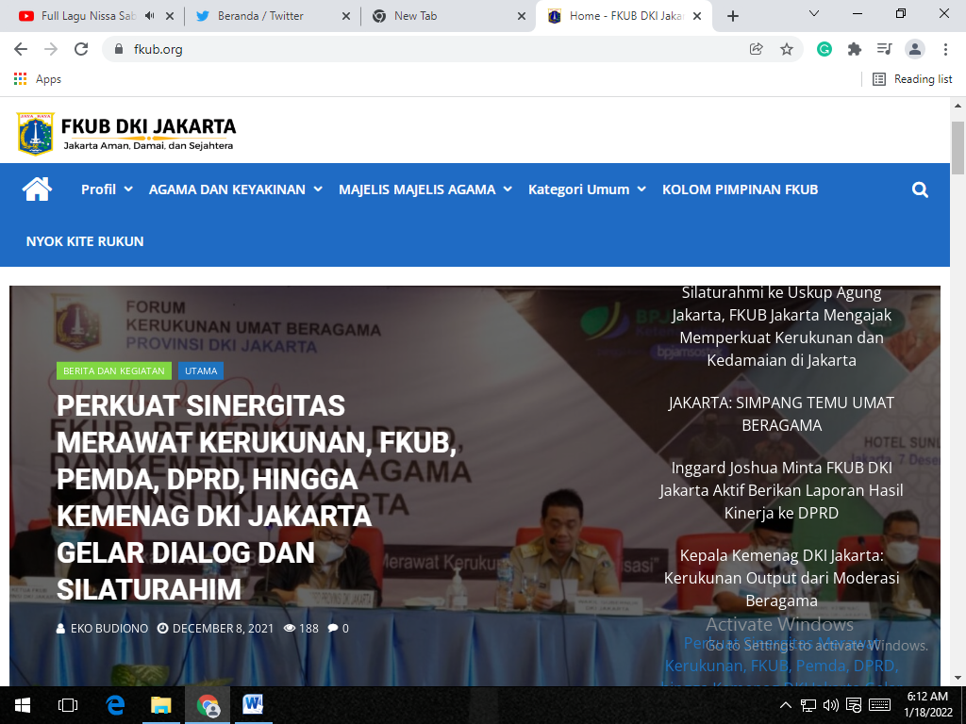

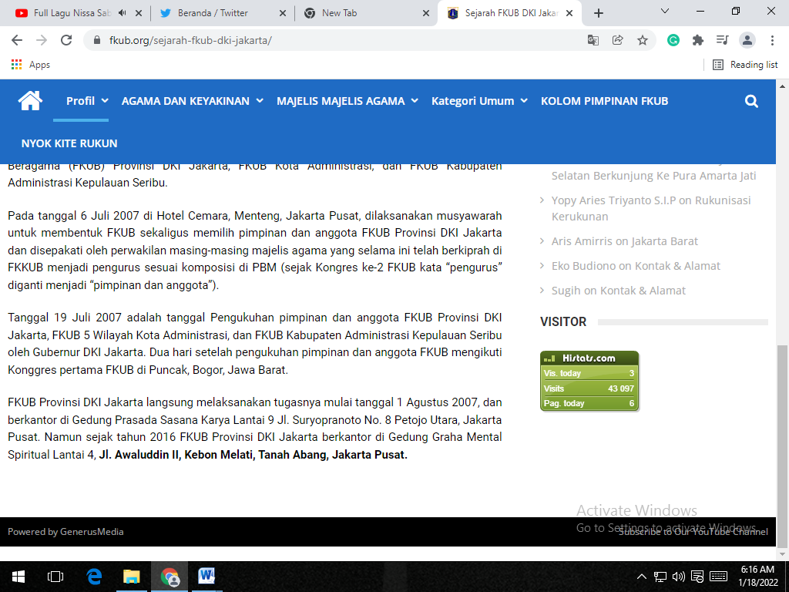

**Gambar 1**

**Situs Resmi FKUB DKI Jakarta**

Dari gambar di atas kita mengetahui penampilan yang sederhana dari sebuah situs FKUB. Tikda ada dubrik atau siteplan untuk mengatasi intolernasi dan radikalisme dalam juangka panjang., Yang ada acara seremonial dan ritual sebagai sebuah lembaga. Seperti website resmi lainnya, yang ada hanya profil, keanggotaan, dan kolom pimpinan. Tidak ada wacana atau rencana strategis untuk lima, 10 atau 20 tahun mendatang untuk mengatasi intolernasi dan radikalisme. Yang muncul adalah berita peresmian kegiatan, ucapan para tokoh agama, dan sebagainya. Semua serta kaku dan terbatas pada acara resmi.

Karena itu lumrah bila jumlah pengunjungnya juga sangat minim. Semenjak situs dibuat pada 2007, baru 43.037 orang saja yang mengunjungi website resmi FKUB DKI Jakarta. Padahal jumlah penduduk DKI Jakarta sebesar 12 juta orang lebih. Sedangkan yang mengunjungi harfi ketika arikel ini ditulis hanya enam orang saja. Tidak ada kolom interaktif yang setiap saat daring untuk pengaduan warga tentang kerukunan umat beragama. Hanya tiga orang yang sedang membuka situs FKUB ketika artikel ini dibuat.

Manajemen komunikasi FKUB DKI Jakarta digital yang diaplikasikan melalui situs resmi (dan media sosial)tidak mencerminkan sebuah lembaga yang professional, modern dan futuristik. Situs Situs resmi dibuat untuk menghindari justifikasi publik ketinggalan zaman bukan sebagai alat manajemen komunikasi di era digital..

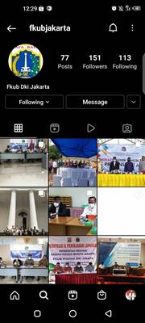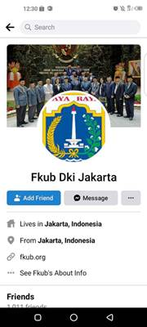

**Gambar 2**

**Penampilan Facebook dan Instagram FKUB DKI Jakarta**

Tidak jauh berbeda dengan situs resmi, dua media sosial (Facebook dan Instagram) yang dimiliki FKUB DKI Jakarat pun tidak bisa dilepaskan dari kesan sekadar ada; asal punya. Media sosial hanya sebagai ajang komunikasi searah (linear). Cukup mencantumkan profil dan unggah status acara resmi dan seremonial. Pengikut Instagram FKUB DKI Jakarta hanya 151 orang. Sangat kecil. Hal yang sama dengan jumlah pengikut di Facebook. Jumlahnya hanya 1.031 orang. Padahal jika kembali pada fungsi media sosial adalah alat interaksi daring yang setiap saat bisa dipergunakan oleh warga DKI Jakarta untuk berkomunikasi dengan pengurus FKUB.

Dari dua manajemen komunikasi digital (melalui website resmi dan media sosial), sangat tampak manajemen komunikasi FKUB DKI Jakarta bersifat monoton, searah, dan formalistik. Pengurus dan staf FKUB tidak aktif dalam menggunakan media sosial. Pun, tidak memanfaatkan kemajuan teknologi komunikasi dan informasi untuk mengembangkan toleransi dan mengatasi radikalisme secara massif, terstruktur dan sistematis.

Di sisi lain, FKUB DKI Jakarta tidak mempunyai kesempatan untuk menggunakannya kecuali media massa (eksternal) yang sudah bekerja sama sehari-harinya. Selama ini FKUB DKI Jakarta beraktivitas di kantor Pemprov DKI Khusus Graha Pendidikan Mental dan Spiritual di Tanah Abang. Dibantu admin khusus satu orang di antara staf FKUB empat orang. Ada bagian administrasi dua orang termasuk untuk pengelola media sosial.

Secara organisasi, FKUB DKI Jakarta menurut Peraturan Bersama Menteri membantu pemerintah dalam pemeliharaan kerukunan umat beragama. Artinya FKUB membantu membantu kepala daerah. Jadi FKUB inilah yang mengambil peran berdialog, menampung aspirasi dan tugas khususnya membantu merekomendasikan tempat-tempat ibadah. Hal tersebut sudah ada mekanisme dan sistemnya. Dalam keputusannya di FKUB tidak melalui voting, semua dimusyawarahkan. Jadi sistem FKUB adalah sistem musyawarah yang memang pengambilan keputusannya selalu bersama. Di tingkat provinsi ada pertemuan yang cukup intens dalam seminggu dua kali (Selasa dan Kamis).

Dalam forum itulah kesempatan FKUB berkomunikasi dan menerima infomasi. Mekanisme dan sistem FKUB masih cukup tradisional sebab kondisi lintas agama ini berbeda. Misalnya, kebiasaan Majelis Ulama Indonesia dengan di Persekutuan Gereja atau dengan Keuskupan Agung berbeda-beda. Apalagi yang dari Islam, Majelis Ulama organisasinya banyak. Makanya anggota dari Islam ada 14 orang dari 21 anggota. Kadang kala nominasi ormasnya berbeda itu juga bisa berbenturan, karena sistem yang berbeda juga. Sehingga tidak bisa membangun satu mekanisme sistem sendiri.

Untuk controlling dan evaluating seluruh program yang direncanakan, FKUB memiliki mekanisme tertentu. Yaitu, pertemuan atau rapat rutin setiap Selasa dan Kamis. Ada juga rapat kerja pimpinan FKUB dan bersama dengan wilayah yang dilakukan per semester sebagai bahan evaluasi. Rapat tahunan dan setiap tiga bulan ada rapat kerja FKUB provinsi. Yang terjadi di FKUB itu lebih sederhana dibandingkan dengan lembaga lain. Untuk kontrol anggaran FKUB menggunakan badan yang ditetapkan pemprov untuk auditnya.

FKUB ini bergeraknya melalui jalur pemerintah. Jadi mensosialisasikan diri melalui lembaga keagamaan. Lembaga keagamaan ini sudah punya unit-unit kerja yang juga mengatur masalah kerukunan. Jadi kemitraan FKUB dengan lembaga-lembaga keagamaan atau ormas keagamaan itu sebenarnya tidak terlalu sulit. Tinggal mengkomunikasikan dan masing-masing lembaga sudah ada unit kerja yang memang menjalankan program kemitraan bersama dengan FKUB.

Selain itu juga, di unit kerja kelembagaan untuk meneruskan dan mensosialisasikan kegiatan FKUB. Misalnya pembangunan tempat ibadah. Masyarakat baru tahu bahwa FKUB mempunyai peran namun belum tersosialisasikan aturan-aturan pemerintah. Itu juga menjadi salah satu kendala bahwa pembangunan tempat ibadah itu harus mendapatkan izin khusus. Misalnya dari forum kerukunan agama yang memecahkan pondasi di mana sesuai peraturan menteri itu ada 90 pengguna, ada 60 pendukung ini yang terkadang belum banyak diketahui masyarakat.

**Problematika Manajemen Komunikasi FKUB DKI Jakarta**

Sementara itu, menurut peneliti Setara Institute Akmal Halili ada beberapa cara melihat kinerja FKUB yang diberi mandat umumnya mewujudkan kerukunan antar umat agama di daerah setempat. Tapi secara teknis ada berapa hal yang menjadi tugas teknis FKUB, salah satunya rekomendasi penanganan konflik antar umat beragama. Khusus FKUB DKI Jakarta bisa baca dari dua cara pandang. Pertama, secara konkret kerukunan antar umat beragama atau toleransi antar umat beragama. Istilah kerukunan selama ini sering dipahami sebagai instrument sosial-politik, atau legal-formal untuk memaksakan kehendak mayoritarianisme. Kedua**,** dari sisi kewenangan legalnya melalui Peraturan Bersama Menteri (PBM) atau Surat Keputusan Bersama (SKB). Padahal PBM dan SKB itu dua hal yang berbeda nomor 8 dan 9 tahun 2002 (Menteri Agama dan Menteri Dalam Negeri).

Khusus FKUB DKI Jakarta, yang sering menonjol adalah anggarannya tetap. Sebab di daerah lain tidak seperti itu. Anggaran yang memadai ini dibutuhkan untuk penguatan peran di sektor kerukunan antar umat beragama. Sedangkan untuk potret toleransi di DKI Jakarta harus mengacu pada indeks kota tolerannya yang saat ini dikatagorikan buruk. DKI Jakarta ini termasuk 10 besar yang indeks toleransi terendah. Ini dilihat dari empat variabel utama. Yakni, pertama, regulasi pemerintah. Kedua, regulasi sosial. Ketiga tindakan pemerintah dan keempat regulasi secara keagamaan, Dari empat variabel ini, DKI Jakarta kurang baik di dua variabel. Pertama, variabel regulasi sosial dan yang kedua varibel tindakan pemerintah.

Dalam aspek regulasi sosial yang terlihat begitu banyak peristiwa intoleransi yang tidak bisa diselesaikan. Makanya untuk memastikan terwujudnya regulasi sosial yang berpihak, yang kompetitif antar umat beragama salah satu ruang besar terjadinya intoleransi itu di DKI adalah konservativisme Islam. Ini menjadi penyakit akut di DKI Jakarta yang mengalami puncak konsolidasinya pada peristiwa Gubernur Ahok (Basuki Tjahaja Purnama). Masalah konservativisme Islam ini berasosiasi dengan Front Pembela Islam (FPI). Di DKI Jakarta akan tetap berpihak pada mayoritas dan dengan mengorbankan minoritas dalam konteks narasi besar.

Tindakan pemerintah dalam kerukunan umat beragama menjadi isu terpenting dalam SKB ini. Tindakan pemerintah terkadang potensial menimbulkan gesekan padahal FKUB seharusnya paling awal berbicara atau paling tidak menjadi ruang musyawarah pertama kali antar kelompok beragama untuk bisa memetakan dan mengantisipasi terjadinya masalah. Tetapi itu tidak terlihat di DKI Jakarta karena pengaruh besarnya kelompok konservativisme tersebut.

Sesungguhnya bukan hanya DKI Jakarta begitu banyak terjadi pada SKB di Indonesia di mana kebijakan proposional keanggotaan itu memang perlu integritas yang lebih sesuai dengan kebhinekaan. Karena kalau tidak proposional integritas itu sebagai sekian persen jumlah warga harus diwakili dengan sekian persen anggota SKB itu pasti akan sangat berbeda karena nanti akan ada warga negara yang agamanya hanya 0,00 sekian persen tidak mempunyai saluran. Membaca kerukunan umat beragama DKI Jakarta tidak bisa dilepaskan dari konfigurasi politik nasional. Jakarta adalah ibu kota negara. Tingginya tingkat pelanggaran di Jakarta itu juga dipengaruhi oleh eskalasi politik nasional.

Keanggotaan dalam FKUB secara proposional sebenarnya bisa ditafsir mengakomodasi semua kelompok keagamaan. Artinya yang paling sedikit tetap harus ada perwakilannya bukan karena alasan persentasi jadi tidak memiliki perwakilan di FKUB. Itulah yang disebut secara kelembagaan FKUB itu problematik pada tafsir soal proporsi yang sering tidak memberikan ruang bagi minoritas di luar persentase. Pun, pada mekanisme pengambilan keputusan termasuk misalnya oada pemberian dokumentasi dan pendirian rumah ibadah.

Di sisi lain, azas musyawarah pun tidak jelas penafsirannya. Makanya kerapkali musyawarah hanya menjadi alat legimitasi bagi kelompok yang jumlahnya banyak. Kelompok-kelompok kecil tidak terakomodasi dalam wadah FKUB karena pada dasarnya musyawarah yang dimaksud adalah wajah penguasaan narasi di FKUB oleh kelompok-kelompok beriman. Jadi, problematik musyawarah.

Persoalan lain adalah ketentuan 90:60 dalam pemberian akomodasi rumah ibadah. Terakhir adalah persoalan keanggotaan. Persoalan kapasitas orang yang harus melalui uji kompetensi, karena kerukunan antar umat agama adalah kerukunan antar umat beragama dalam negara Pancasila yang berbhineka tunggal ika. Mestinya yang menjadi anggota bukan hanya karena representasi sesuai persentase jumlah umat beragama tetapi juga yang memiliki kapasitas untuk memajang toleransi.

Dalam managemen komunikasi salah satu yang buruk dari FKUB adalah kecendrungan pada anggota FKUB berasal dari agama tertentu yang paling bertanggung jawab mengatasi persoalan di agama. Di DKI Jakarta persoalan agama Islam diserahkan kepada anggota yang mewakili dari Islam. Begitu juga kalau ada persoalan pada agama lain diselesaikan oleh internal agamanya. Jadi penyelesaiannya sektarian bukan berazaskan kebhinekaan. Seharusnya kalau ada masalah pada kelompok Islam seharusnya kelompok lain (Kristen, Hindu, dan Buddha) ikut berpartisipasi dan berkontribusi memastikan semua bekerja dalam rangka bhineka tunggal ika. Kalau penyelesaiannya sendiri akan menimbulkan perspektif yang sangat monolitik.

Peneliti Pusat Agama dan Demokrasi (Pusad) Paramadina, Siswo Mulyartono, menjelaskan tugas pokok dan fungsi FKUB DKI Jakarta yang berbeda dengan daerah lain. FKUB DKI Jakarta mempunyai tugas merekomendasi soal rumah ibadah yang di provinsi lain tidak punya wewenang itu. Ini mirip FKUB tingkat kabupaten/kota di wilayah lain. Ini berangkat dari tiga model provinsi di Indonesia. Yakni, gubernurnya dipilih untuk membawahi walikota atau kepala daerah di level kabupaten/kota yang juga dipilih. Ada provinsi yang pemimpinnya atau gubernurnya itu dipilih untuk menjadi atasan kepala administrasi kota yang tidak dipilih (DKI Jakarta). Ada provinsi yang gubernurnya tidak dipilih tapi membawahi walikota dan bupati yang dipilih itu (Daerah Istimewa Yogyakarta).

Di DKI Jakarta, karena kewenangan membuat atau mengeluarkan perizinan ada di gubernur secara otomatis fungsi FKUB sejajar atau sama dengan gubernur sehingga bisa mengeluarkan rekomendasi. Implikasinya FKUB DKI Jakarta selain berada di pusat ibu kota negara, juga dari segi bujet anggaran besar. Positioningnya sudah istimewa. Tinggal bagaimana kepemimpinannya.

**FKUB DKI Jakarta dan Proyeksi Hubungan Antar Umat Beragama**

Harus diakui hubungan umat beragama di DKI Jakarta berlangsung cukup baik, meski di sana-sini ada letupan atau peristiwa yang menodainya. Dalam konteks yang lebih luas agar hubungan umat beragama di negeri ini berjalan lebih harmonis. Oleh sebab itu, pemerintah merevisi Surat Keputusan Bersama (SKB) Menteri Dalam Negeri dan Menteri Agama No. 1/Ber/MDN-MAG/1969, yang mengatur soal ketertiban penyiaran dan pengamalan agama. Revisi tersebut karena beberapa alasan. Antara lain, pertama, SKB 1969 dianggap sudah tidak sesuai karena masih mengacu pada undang-undang lama, khususnya terkait pemerintahan daerah, yang sudah banyak direvisi. Kedua, konflik sering terjadi karena tidak ada komunikasi antar kelompok agama di akar rumput, hingga perlu ada lembaga yang dapat memfasilitasi dialog dan negosiasi. Ketiga, aturan lama tidak menjamin kepastian hukum dan ketentuan yang jelas sehingga benturan sering terjadi. (Paramadina 2006:2).

Setelah berkonsultasi dengan majelis-majelis agama, pada 2006 pemerintah melalui Menteri Agama dan Menteri Dalam Negeri mengeluarkan Peraturan Bersama (PBM) No. 9 dan 8, menggantikan SKB 1969 yang mencakup tiga poin. Pertama menjabarkan tugas dan tanggung jawab kepala daerah (gubernur dan bupati/walikota) dan segenap jajarannya dalam pemeliharaan kerukunan (Pasal 2-6), termasuk camat dan lurah/kepala desa (Pasal 7) yang sebelumnya tidak diatur. Di antara tugas kepala daerah adalah memfasilitasi komunikasi antar-kelompok agama, yang diatur di poin kedua mengenai FKUB.

Kedua, dibentuk oleh masyarakat dan difasilitasi pemerintah di provinsi dan kabupaten/kota, FKUB bertugas melakukan dialog dengan pemuka agama dan masyarakat, menampung dan menyalurkan aspirasi ormas keagamaan dan masyarakat, serta melakukan sosialisasi peraturan perundang-undangan dan kebijakan di bidang keagamaan yang berkaitan dengan kerukunan (Pasal 8-12).

Ketiga PBM 2006 berkaitan dengan pendirian rumah ibadah (Pasal 13-16). Beleid lama tentang mekanisme pemberian izin rumah ibadat menyebutkan bahwa “apabila dianggap perlu, kepala daerah atau pejabat yang ditunjuknya itu dapat meminta pendapat dari organisasi-organisasi keagamaan dan ulama/rohaniawan setempat” (Pasal 4, SKB 1969). PBM 2006 juga memiliki semangat yang sama dengan Pasal 4 itu, yakni mempertimbangkan pendapat tokoh-tokoh agama. Namun, PBM tidak menggunakan kata “dapat” melainkan “harus” memperoleh rekomendasi tertulis dari umat beragama yang menjadi pengurus dan anggota FKUB. Khusus tingkat kabupaten/kota, FKUB memiliki tugas tambahan memberi rekomendasi tertulis atas permohonan pendirian rumah ibadat. (Paramadina 2006 : 3)

Tentang kerukunan umat beragama dan kinerja FKUB ini, riset yang dilakukan Pusat Agama dan Demokrasi Paramadina (2006) menemukan beberapa poin yang menarik. Pertama, kinerja pemerintah daerah. Kinerja pemerintah daerah dalam pemeliharaan kerukunan masih belum optimal dan merata. Ada substansi peraturan lokal masih kurang jelas dan tidak menyebutkan mekanisme untuk memastikan akuntabilitas pemerintah daerah. Ini membuat dukungan kepada upaya pemeliharaan kerukunan sangat bergantung pada preferensi pribadi kepala daerah atau kedekatan personal kepala daerah dengan FKUB. Dari sudut anggaran, FKUB dibebankan pada Anggaran Pendapatan dan Belanja Daerah (APBD) tetapi tidak ada rincian mengenai mekanisme dan besaran penganggaran untuk FKUB di sini. Hanya saja akuntabilitasnya masih minim.

Kedua, kelembagaan FKUB. FKUB memiliki modal untuk berperan dalam pemeliharaan kerukunan dengan dukungan keanggotaan dan sumber daya umat beragama. Namun FKUB memiliki keterbatasan yang menghambat perannya, terutama dalam kapasitas dan akuntabilitasnya yang masih lemah. Namun dominannya pegawai negeri dalam kepengurusan FKUB membuat lembaga ini lebih tampak sebagai wakil pemerintah daripada masyarakat dan menghambat independensi FKUB.

Ketiga, peran FKUB untuk memfasilitasi komunikasi antar umat beragama cukup terhambat oleh tugasnya untuk mengeluarkan rekomendasi pendirian rumah ibadah. FKUB bahkan diidentikkan sebagai lembaga pemberi rekomendasi. Kegiatan FKUB yang bertujuan membangun komunikasi justru kerap dilakukan secara seremonial saja. (Paramadina, 2006:5)

Kehadiran, peran, dan fungsi FKUB tidak lepas dari kritik. Begitu juga FKUB DKI Jakarta. Kritik itu antara lain tentang penetapan anggota internal FKUB, pemilihan anggota FKUB oleh pemerintah daerah, dan administrasi keanggotaan FKUB, misalnya tentang kapasitas dan kapabelitas serta profesionalismenya. (Nadia Fausta Azhara. 2019:3-5).

Sesungguhnya, banyak potensi yang dimiliki FKUB untuk lebih berperan dalam kerukunan umat beragama di DKI Jakarta. Terutama modal sosial FKUB yang lebih dipercaya masyarakat yang berkonflik dibandingkan dengan aparat negara yang cenderung represif. FKUB lebih dialogis dan dipandang netral dan objektif. (Nadia Fausta Azhara. 2019: 41)

Meski demikian ke depan, banyak tantangan yang harus dihadapi oleh FKUB DKI Jakarta. Antara lain, pertama, melengkapi media sosialisasi (ketersediaan tentang media cetak, media penyiaran, media daring, media sosial dan sebagainya). Kedua, keterlibatan anggota FKUB dalam aktivitas politik tertentu. Ketiga, peningkatan kualitas anggota dan profesionalisme anggota FKUB. Keempat, campur tangan pemerintah terhadap kondisi internal FKUB. Kelima, keterlibatan anggota FKUB dalam tindak intoleran

Potensi FKUB Jakarta, antara lain, pertama, harus lebih inovatif dalam menyelesaikan konflik umat beragama. Kedua, FKUB DKI Jakarta harus lebih luas dan melebar perannya. Tidak sebatas perizinan pendirian tempat ibadah. Ketiga, mereformasi organisasi untuk mencegah pemicu kerukunan umat beragama yang berasal dari internal FKUB DKI Jakarta. (Nadia Fausta Azhara. 2019:97-99)

Sementara itu, berdasarkan temuan International NGO Forum on Indonesian Development (INFID) dalam Studi tentang Toleransi dan Radikalisme di Indonesia, 2016, (Bagus Takwin dkk. 2016:7) toleransi dan radikalisme yang berkaitan dengan agama bisa disimpulkan sebagai berikut :

Pertama, perbedaan keyakinan mempengaruhi toleransi/intoleransi dan bermuatan kepentingan ekonomi (termasuk juga kepentingan politik, yang bertujuan memperoleh sumber daya ekonomi). Perbedaan keyakinan atau etnis saja tidak signifikan pengaruhnya terhadap toleransi/intoleransi.

Kedua, nilai budaya dan praktik sosial berperan sebagai moderator dalam hubungan antara kepenting ekonomi dan toleransi/intoleransi, serta hubungan antara perbedaan dan toleransi/intoleransi. Ketiga, radikalisme merupakan hasil pengaruh dari intoleransi. Semakin intoleran seseorang, semakin besar kemungkinannya untuk menjadi radikal.

Keempat, gejala toleransi/intoleransi dan radikalisme memiliki lebih dari satu sebab (multicausal). Seperti gejala sosial pada umumnya, tak ada penyebab tunggal dari toleransi/intoleransi. Meskipun demikian, berdasarkan model yang dihasilkan ada faktor yang dapat dikenali sebagai faktor yang mendahului yang lain. Kepentingan ekonomi yang berperan menghubungkan perbedaan dengan intoleransi, yang jika makin menguat, nantinya dapat menghasilkan pula radikalisme. Di sisi lain ada peran kehadiran negara, yang dapat mengurangi atau menguatkan peran kepentingan ekonomi dalam menghasilkan intoleransi. Kehadiran negara juga berperan dalam memperkuat hubungan antara perbedaan dan intoleransi.

Kelima, jika nilai budaya dan praktik sosial yang sejalan dengan toleransi kuat, maka intoleransi dan radikalisme juga dapat dihambat, dan sebaliknya. Tetapi, peran nilai budaya dan praktik sosial akan lebih kecil, jika sedari awal kehadiran negara berperan optimal dan berfungsi untuk menghindarkan warga, untuk menjadikan perbedaan dan kepentingan ekonomi sebagai penyebab intoleransi dan radikalisme.

Keenam, untuk dapat mendorong masyarakat Indonesia agar menjadi masyarakat yang toleran, kehadiran negara perlu diupayakan untuk mencegah terjadinya intoleransi dan radikalisme. Sebaliknya, jika negara justru mendukung atau membiarkan kecenderungan dan praktik intoleransi berjalan, maka kemungkinan terjadinya tindakan intoleran sangat besar. Itu berlaku juga pada gejala radikalisme.

**Kerukunan Umat Beragama dan Faktor Eksternal**

FKUB adalah jembatan antar umat beragama dan penghubung umat beragama dengan pemerintah dalam pemeliharaan kerukunan. FKUB dibentuk di provinsi dan kabupaten/kota. Forum ini bertugas melakukan dialog dengan pemuka agama dan masyarakat, menampung dan menyalurkan aspirasi ormas keagamaan dan masyarakat, dan melakukan sosialisasi peraturan perundang-undangan dan kebijakan di bidang keagamaan yang berkaitan dengan kerukunan umat beragama dan pemberdayaan masyarakat. (Paramadina, 2006 : 4)

Kini waktunya pemerintah dan FKUB untuk berbenah dan kembali ke tujuan awalnya, yaitu memfasilitasi komunikasi dan kesepakatan antar umat beragama secara demokratis. Selain agenda yang lebih besar seperti penyempurnaan peraturan bersama, dalam waktu dekat perlu ada upaya untuk perbaikan-perbaikan kecil seperti menyusun panduan pengelolaan organisasi FKUB yang lebih jelas dan rinci, mencakup namun tidak terbatas pada hal-hal seperti: pengelolaan dan pemanfaatan anggaran; mekanisme rekrutmen pengurus FKUB; ketentuan turunan pendirian rumah ibadat yang lebih jelas dan lebih adil; serta cara-cara penyelesaian sengketa berbasis kepentingan yang menghindari pendekatan berbasis kekuatan sepihak (Paramadina, 2006 :6)

Penelitian yang dilakukan Ahmad Solikhin (2018) menemukan sikap radikalisme (dan juga terorisme) agama yang diwujudkan dalam pelarangan kegiatan ibadah keagamaan, penyebaran kebencian, kekerasan berbasis agama ataupun pengrusakan tempat ibadah. Penelitian ini mendeskripsikan perilaku seseorang dari radikalisme hingga menjadi terorisme dipengaruhi oleh beberapa faktor, di antaranya ada perbedaan keyakinan, etnis, dan status sosial ekonomi sebagai gejala awal yang berpotensi menghasilkan gejala radikalisme hingga terorisme. Namun perbedaan ini jika tidak didukung oleh adanya kepentingan ekonomi yang berperan menghubungkan perbedaan dengan radikalisme dan terorisme yang jika semakin menguat nantinya dapat menghasilkan pula terorisme. Di sisi lain ada peran kehadiran negara, yang dapat mengurangi atau menguatkan peran kepentingan ekonomi dalam menghasilkan radikalisme.

Berdasarkan data Endang Supriadi dkk (2020) seraya mengutip hasil penelitian Wahid Foundation (2014) dari 230 organisasi yang berdiri sejak zaman Orde Lama, 147 diidentifikasikan sebagai organisasi intoleran, sedangkan 49 organisasi diidentifkasikan memiliki kecenderungan pada sikap radikalisme, dan 34 organisasi sisanya teridentifikasi sebagai kelompok dari jaringan terorisme. Jaringan dari kelompok radikal ini memiliki basis dukungan yang cukup kuat di Indonesia dan setidaknya, tiga dari 49 kelompok radikal tadi secara terbuka mencari pendanaan internasional. Gejala radikalisme dan terorisme disebabkan oleh banyak sekali faktor yang secara bersama-sama bekerja dalam mendukung adanya sikap tersebut.

Nuhrison (2009:36) mendefinisikan radikalisme sebagai sebuah keyakinan seseorang yang begitu tinggi terhadap suatu paham atau nilai, yang membuatnya menjadi menutup diri dari kemungkinan adanya kebenaran dari paham-paham lain. Perilaku tersebut juga disertai dengan pandangan bahwa yang berbeda pandangan dengan pendapatnya adalah salah, sehingga layak untuk diabaikan, dihilangkan atau dihukum. Radikalisme berarti doktrin atau penganut paham radikal atau paham ekstrem.

Radikalisme juga dapat dipahami sebagai sebuah sikap intoleransi yang sangat ekstrem. Sikap intoleran yang disertai dengan kecenderungan untuk menggunakan kekerasan yang selama ini ditujukan kepada orang atau kelompok yang berbeda paham, maka sikap itulah yang disebut sikap radikal.

Ada empat penyebab intoleransi, radikalisme dan ekstremisme (Zuly Qodir, 2016). Pertama, persoalan pemahaman keagamaan. Oleh sebab karena adanya keyakinan akan teks suci yang mengajarkan tentang terorisme dari kata jihad. Kedua, radiakalisme-terorisme juga dikaitkan dengan adanya pemahaman tentang ketidakadilan politik, ekonomi dan hukum yang berjalan dalam sebuah negara. Sebuah rezim politik dan partai tertentu dianggap berlaku tidak adil kepada sekelompok masyarakat.

Ketiga, radikalisme-terorisme juga buruknya dalam hal penegakan hukum sehingga menimbulkan apa yang sering disebut sebagai ketidakadilan hukum. Penegakan hukum yang tidak berjalan dengan maksimum, sehingga menumbuhkan kejengkelan dalam perkara hukum yang ada dalam sebuah negara. Ketidakadilan hukum dianggap sebagai salah satu faktor yang masih dominan dalam sebuah negara termasuk di Indonesia, sehingga aparat penegak hukum sering menjadi sasaran kekerasan kaum radikalis-teroris. Keempat, persoalan pendidikan yang lebih menekankan pada aspek ajaran kekerasan dari agama, termasuk pendidikan yang lebih menekankan aspek indoktrinasi, tidak memberikan ruang diskusi tentang suatu masalah.

Perubahan dari intoleransi menuju radikalisme dan berakhir pada ekstremisme bisa dilihat pada gambar di bawah ini.

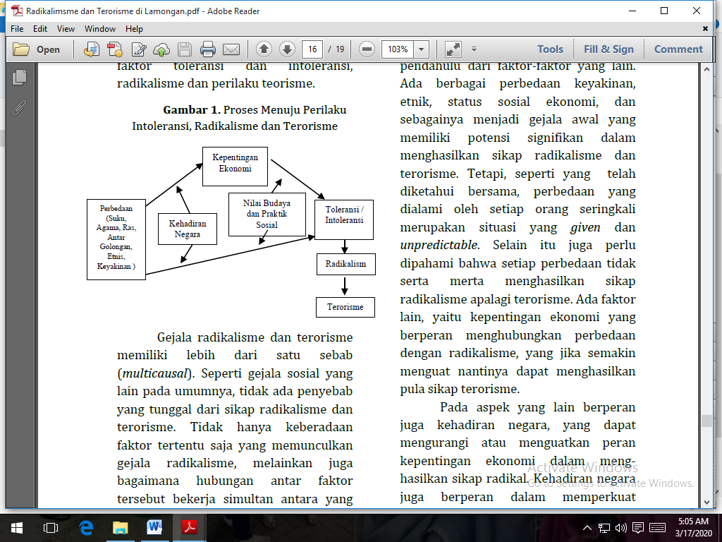

**Gambar 3**

**Potret Sikap Radikalisme Menuju Pada Perilaku Terorisme Di**

**Kabupaten Lamongan, Jawa Timur (Ahmad Sholikin, 2018)**

**PENUTUP**

Hasil dari penelitian ini menunjukkan manajemen komunikasi FKUB DKI Jakarta belum tertata secara rapi sebagai sebuah organisasi modern, profesional, dan futuristik dengan segala kelengkapan hardware, software, dan brainware. Aktivitas dan pola manajemen komunikasi baik manual maupun digital masih formalistik-insidensial. Tidak ada desain besar tentang kerukunan umat beragama di DKI Jakarta. Sangat utopis jika FKUB DKI Jakarta bisa mencegah intoleransi dan mengeliminir radikalime. FKUB DKI Jakarta baru berpartisipasi dalam skala kecil dan mikro dalam membangun sebuah harmoni umat beragama di DKI Jakarta.

Masih banyak aspek manajemen komunikasi FKUB DKI Jakarta yang harus diperbaiki, direkonstruksi, dan ditingkatkan, baik dari aspek manajerial, organisasi, maupun kepemimpinan. Pembenahan manajemen komunikasi merupakan keharusan yang tidak bisa ditawar jika menginginkan FKUB DKI Jakarta berperan lebih signifikan dan artiklulatif untuk mencegah intoleransi dan radikalisme, baik yang dipicu faktor internal agama maupun penyebab yang dipicu faktor eksternal agama..

Secara teoritis, penelitian ini berkonstribusi pada pengembangan teori-teori manajemen komunikasi, strategi komunikasi, dan sosiologi komunikasi. Juga kajian tentang hubungan agama dan demokrasi, khususnya tentang kajian kesetaraan hak dan kewajiban semua umat beragama di hadapan konstitusi negara.

Sedangkan secara praktis, penelitian ini menyumbang pada praktik toleransi, kerja sama, dan kesertaan (umat) agama, khususnya di DKI Jakarta umumnya di seluruth tanah air. Pun, mendorong pendirian FKUB pusat sebagai payung seluruh FKUB daerah di Indonesia.

Kajian tentang manajemen FKUB ke depan bisa diperluas dengan kebutuhan akan kehadiran FKUB Pusat. Sampai saat ini FKUB pusat belum juga berdiri. Ini menjadi sesuatu yang aneh, sebab di tingkat provinsi dan kabupaten/kotamadya, FKUB sudah berdiri sejak lama. Penelitian tentang FKUB lain bisa mengambil topik tentang kerja sama antar FKUB provisi dan atau kabupaten/ kotamadya. Masih banyak item dan persoalan FKUB yang bisa digali untuk menjadi objek/fokus penelitian yang berkaitan dengan kerukunan umat beragama di Indonesia.

**DAFTAR PUSTAKA**

* Azhara, Nadia Fausta. 2019. *Optimalisasi Peran FKUB dalam Tata Kelola Kerukunan*. Jakarta. Pustaka Masyarakat Setara.
* Baxter, Leslie & Earl Babbie. (2004). *The Basics of ommunication Research*. Wadsworth of Thomson Learning, Inc. Canada.
* Basrowi dan Sukidin. (2002). *Metode Penelitian Kualitatif Perspektif Mikro.* Surabaya: Insan Cendikia
* Bryman, A. (2012). *Social Research Methods*. 4th ed. United States: Oxford University Press Inc.
* Idris, Muhamad. (2013). *Peran FKUB Provinsi Sulawesi Utara Dalam Memelihara Kerukunan Antar Umat Beragama di Manado*. Sekolah Tinggi Agama Islam Negeri (STAIN) Manado
* Indarto, Marolli J. (2012. *Manajemen Komunikasi Pemerintahan dalam Kebijakan Transparansi Informasi; Studi Evaluasi Komunikasi Keterbukaan Informasi Publik pada Kementerian Komunikasi dan Informasi* (Tesis) Universitas Indonesia
* Kaye, Michael. (1994). *Comunication Management*. Sydney: Prentice Hall
* Kerlinger, Fred N dan Pedhazur, Elazar J (1987). *Korelasi dan Analisis Regresi*. Yogyakarta: anda, Nur Cahya
* Khotimah (2018). *The Harmony of Multifaith Community and Government:*

*A Study of The Role of The FKUB In Riau*. Asia Pacific Journal On Religion And Society Volume. 2, Nomor. 1, June 2018 Page. 39-47

Kurja, Genti (2020). *Interfaith Dialogue in Albania as a Model of Interreligious Harmony*. Journal of Ethnic and Cultural Studies 2020, Vol. 7, No. 3, 76-87. http://dx.doi.org/10.29333/ejecs/377

* Malo, Manasse. (1986).  *Metode Penelitian Sosial.* Jakarta . Kaunika UI
* Manshuruddin (2017). *Pola Kerukunan Antar Umat Beragama Dalam Perspektif Forum Kerukunan Umat Beragama (FKUB) Sumatera Utara*. MIQOT Vol. XLI No. 2 Juli-Desember 2017
* Miharja, Dani dan M. Mulyana (2019). *Peran FKUB dalam Menyelesaikan Konflik Keagamaan Di Jawa Barat*. Religious: Jurnal Studi Agama-agama dan Lintas Budaya 3, 2 (2019): 120-132
* Nuh, Nuhrison M.(2009). *Faktor-Faktor Penyebab Munculnya Faham/ Gerakan Islam Radikal di Indonesia*. HARMONI Jurnal Multikultural & Multireligius, Vol VIII Juli-September 2009. Diakses melalui <https://onesearch.id/Record/IOS3680.2700>
* Ocha, Raranjan. (2021). *Inter-Religious Harmony Between Hindu Muslim Groups in Nepal*. IJMSS, Vol. 2, No. 1, 2021
* Panggabean, Rizal dan Ihsan Ali Fauzi (Editor). (2017). *Pekerja Binadamai dari Tanah Pasundan*. Pusat Studi Agama dan Demokrasi Yayasan Wakaf Paramadina, Jakarta.

Qodir, Zuly. (2016). *Kaum Muda, Intoleransi, Dan Radikalisme Agama*, Universitas Muhammadiyah Yogyakarta: Jurnal Studi Pemuda. Vol. 5 No. 1, Mei

Rauf, Abdul dkk (2018). FKUB *Maluku dan Upaya Deradikalisasi Paham Keagamaan di Ambon*. LP2M IAIN Ambon. Ambon

* Schoningh, Ferdinand (2020). *Interreligious Dialogues in Switzerland A Multiple-Case Study Focusing on Socio-Political Contexts*. Interdisciplinary Journal for Religion and Transformation in Contemporary Society 6 (2020) 293–316 doi:10.30965/23642807-00602004

Sholikin, Ahmad. (2018). *Journal of Governance.* Volume 3, Issue 2, December <Http://Dx.Doi.Org/10.31506/Jog.V3i2.3255>

Supriadi, Endang dkk. (2020). *Intoleransi dan Radikalisme Agama: Konstruk LSM tentang Program Deradikalisasi*. JSW (Jurnal Sosiologi Walisongo) – Vol 4, No 1 (2020), 53-72 ISSN 2503-3166 (print); ISSN 2503-3182 (online)

DOI: 10.21580/jsw.2020.4.1.4544

* Takwin, Bagus dkk. (2016). *Studi tentang Toleransi dan Radikalisme di Indonesia.* International NGO Forum on Indonesian Developmen (INFID)

Universitas Paramadina (2020) *Laporan Riset Meninjau Kembali Peraturan Bersama Menteri 2006 dan Peran Forum Kerukunan Umat Beragama (2020)* Temuan dari Pangkalan Data Pusat Studi Agama dan Demokrasi (PUSAD), Jakarta: Yayasan Wakaf Paramadina.

Yin, Robert K. (2011). *Qualitative Research from Star to Finish*. New York, London: Guilford Pres

Zulkefli, Mohd Ikhwan Izzat dkk. (2018). *Towards ensuring inter-religious harmony in a multi-religious society of Perak*. SHS Web of Conferences 53, 04006 (2018) https://doi.org/10.1051/shsconf/20185304006

**SUMBER LAIN**

<https://kemenag.go.id/berita/read/512350/survei-kub-2019--kemenag--tak-ada-daerah-tidak-rukun-dan-intoleran>. Diakses teralhir pada 2 Maret 2020 pada pukul 06.00 Wib <https://www.cnnindonesia.com/nasional/20191212133810-20-456338/indeks-kerukunan-di-jakarta-rendah-anies-serahkan-ke-fkub>

Selengkapnya tentang DKI Jakarta bisa dilihat di <https://jakarta.go.id/>

<https://www.oxfordlearnersdictionaries.com>. Diakses terakhir Selasa, 30 November 2021 pukul.07.00 Wib

https://www.merriam-webster.com/ Diakses terakhir Selasa, 30 November 2021, pukul.07.05 Wib

<https://dictionary.cambridge.org/>. Diakses terakhir Selasa, 30 November 2021, pukul.07.10 Wib

<https://pkub.kemenag.go.id/artikel/43231/tugas-dan-fungsi-pusat-kerukunan-umat-beragama>. Diakses terakhir pada2 Maret 2020 pukul 06.10 Wib

1. <https://kemenag.go.id/berita/read/512350/survei-kub-2019--kemenag--tak-ada-daerah-tidak-rukun-dan-intoleran>. Diakses teralhir pada 2 Maret 2020 pada pukul 06.00 Wib
2. https://www.cnnindonesia.com/nasional/20191212133810-20-456338/indeks-kerukunan-di-jakarta-rendah-anies-serahkan-ke-fkub
3. Selengkapnya tentang DKI Jakarta bisa dilihat di https://jakarta.go.id/
4. <https://www.oxfordlearnersdictionaries.com>. Diakses terakhir Selasa, 30 November 2021 pukul.07.00 Wib
5. https://www.merriam-webster.com/ Diakses terakhir Selasa, 30 November 2021, pukul.07.05 Wib
6. <https://dictionary.cambridge.org/>. Diakses terakhir Selasa, 30 November 2021, pukul.07.10 Wib
7. <https://pkub.kemenag.go.id/artikel/43231/tugas-dan-fungsi-pusat-kerukunan-umat-beragama>. Diakses terakhir pada2 Maret 2020 pukul 06.10 Wib